Урок по предмету Природа родного края на тему:
«Растения в нашей жизни»
Учителя – авторы: Беляева М.М., Зубова А.Л.
МБОУ «Гатчинская СОШ № 2»

Тип урока: контрольно-обобщающий.
Цель урока: обобщить и оценить знания учащихся по теме «Растения в нашей жизни».
Задачи урока:
1) закрепить знания учащихся по теме «Растения в нашей жизни»,
2) развить интерес учащихся к многообразию и значению растений нашего края,
3) прививать любовь учащихся и бережное отношение к живой природе.
Основные понятия: класс, семейство, тип корневой системы, листорасположение, жилкование листьев, цветок, соцветие, плод.
Методы: беседа, выступление с докладами, работа в группе, тестовый опрос.
Материалы и оборудование: таблицы, гербарии и рисунки с изображением представителей семейств растений (крестоцветные, розоцветные, пасленовые, мотыльковые, сложноцветные, лилейные, злаки), карточки с инструкцией для учащихся, заготовка пособия - немой рисунок («раскладушка).
План урока:
- Организационный момент: приветствие, разделение на группы (1 мин),
- Актуализация знаний (3 мин),
- Распределение заданий по группам и выполнение учащимися соответствующей работы (5 мин),
- Выступления учащихся с подготовленным материалом (20 мин),
- Тестовый опрос (7 мин),
- Подведение итогов (2 мин),
- Домашнее задание (2 мин).

Ход урока
Этап урока | Деятельность учителя | Деятельность учащихся
Организационный момент: приветствие, разделение на группы (1 мин) | Учитель объявляет учащимся тему контрольно-обобщающего урока: «Растения в нашей жизни» и предлагает ученикам распределиться по группам в составе 4 человек. | Учащиеся распределяются по группам, выбирают капитана.
Актуализация знаний (3 мин) | Учитель в виде загадок напоминает учащимся о некоторых растениях, относящихся к различным семействам. | Ученики угадывают загадки.
Выступления учащихся с подготовленным материалом (20 мин) | Учитель обращает внимание учеников к следующему этапу урока, выслушивает и оценивает учащихся. После выступлений учащихся делает вывод о значении и многообразии растений нашего края, сообщает оценки за данную работу. | Каждая группа учащихся по очереди выступает с подготовленным материалом. Они дают характеристику данному семейству, не говоря, конкретно о каком идет речь, поэтому остальные учащиеся должны догадаться и назвать это семейство. Затем демонстрируют «раскладушку» уже оформленную, ученики в соответствующих костюмах рассказывают о значении некоторых растений данного семейства (дикорастущем и культурном) нашего края.
Тестовый опрос (7 мин) | Учитель предлагает учащимся воспользоваться тестом (задания - утверждения), который заранее был подготовлен на парте в конверте.  Когда работа будет выполнена, учитель просит учащихся поменяться работами с соседом. Затем учащиеся оценивают работы товарищей (всё правильно – «5», 1-3 ошибки – «4», 4-6 ошибки – «3», более 6 ошибок – «2»). | Ученики индивидуально выполняют работу. Когда время, отведенное на см. работу, закончится, ученики по команде обменяются своими листочками с соседом по парте и проверят её вместе с учителем (ответы учитель заранее поместит на доске, но до данного этапа урока их не покажет).  Т.о. каждый ученик узнает свою оценку.
Подведение итогов (2 мин) | Учитель делает вывод о проделанной работе за урок, выставляет оценки в журнал и дневник (за работу в группе и тест). | Учащиеся слушают учителя.
Домашнее задание (2 мин) | Учитель предлагает учащимся из подготовленного кулька вытянуть по листочку, в котором написано растение (каждому своё). К следующему уроку ученик должен подготовить небольшой реферат. | Ученики записывают задание в дневник.

Приложение
1. Критерии оценки учащихся
Учащиеся выполняют задания в соответствии со способностями (рисуют, готовят пересказ, формулируют описание растений, опираясь на план), но при оценке каждого соблюдаются следующие требования:
- Умение излагать четко и логично материал на поставленный вопрос,
- Знание материала,
- Умение анализировать и делать выводы, вычленять главное,
- Умение работать в группе и индивидуально.

2. Карточка – инструкция (для каждой группы)
Охарактеризовать данное семейство растений по следующему плану:
- Класс растений (однодольные, двудольные),
- Количество видов,
- Тип корневой системы,
- Строение и жилкование листа, листорасположение,
- Форма стебля,
- Цветок, соцветие,
- Плод,
- Примеры.

3. Загадки
  - Семейство крестоцветные:
«На плечах Игнашки сорок три рубашки, все из ткани отбелённой, а поверх пиджак зелёный» (капуста белокочанная).
  - Семейство розоцветные:
«Царицей цветов я зовусь, на вид я прекрасна, нежна, но тронешь меня невзначай, почувствуешь, как я сильна» (роза).
«Синий мундир, жёлтая подкладка, а в серёдке сладко» (слива).
  - Семейство бобовые:
«Цветок – крылатка, а плод – лопатка, плод зелен и молод, но сладок, как солод» (горох).
«Что же это за подвох? Вдруг на дереве горох» (акация).
  - Семейство пасленовые:
«Ягода красна, ягода вкусна, режь да соли, ешь, да хвали» (томат).
«Цветок напрасный, плод опасный, а поле всё засажено» (картофель).
  - Семейство сложноцветные:
«В жёлтеньком домишке чёрные детишки, среди них есть серые, но они незрелые» (подсолнечник).
«Я и в поле, и в саду у похожих на виду, голова моя бела, лепестками поросла» (ромашка).
  - Семейство злаки:
«Золотист он и усат, а в карманах сто ребят» (кукуруза).
  - Семейство лилейные:
«В Древнем Риме и Египте его знали с давних лет, он служил лекарством, пищей, а ещё как амулет» (лук репчатый)

4. Описание растений (дикорастущего и культурного) к каждому семейству
Семейство | Растение | Описание
Крестоцветные(капустные) | Пастушья сумка | +
 | Капуста | +
Розоцветные | Шиповник | -
 | Яблоня | +
Пасленовые | Дурман | -
 | Картофель | +
Мотыльковые (бобовые) | Горох | +
 | Овощные бобы | +
Сложноцветные (астровые) | Одуванчик лекарственный | -
 | Подсолнечник | +
Лилейные | Ландыш майский | +
 | Лук репчатый | +
Злаки (мятликовые) | Пырей ползучий | -
 | Пшеница | +

Пастушья сумка
Пастушья сумка несмотря на то, что сорняк, является пищевым и лекарственным растением. В траве найдены органические кислоты, витамины С и К, дубильные и другие полезные вещества. Лекарственные свойства пастушьей сумки известны с древних времен (в Древней Греции и Древнем Риме), и по настоящее время ее используют как кровоостанавливающее средство.
Капуста
Капуста была известна ещё в каменном и бронзовом веках – археологи при раскопках стоянок древнего человека находят семена капусты. В древности капусту возделывали и арабы и египтяне, капуста, как огородный овощ, была известна в Древней Греции и в Древнем Риме. На Руси капуста считалась одним из главных овощей уже в XI – XII веках.
Шиповник
Шипо́вник (лат. Rósa) – род дикорастущих растений семейства розоцветные. Имеет множество культурных форм, разводимых под названием Роза. Плоды многих видов шиповника содержат большое количество витамина С, что делает их ценными для медицины и здорового питания. В плодах шиповника аскорбиновой кислоты примерно в 10 раз больше (1,2 г/100 г), чем в ягодах чёрной смородины, и в 50 раз больше, чем в лимоне. Плоды шиповника обладают фитонцидными и мощным бактерицидным свойствами. Содержат большое количество антиоксидантов. Плоды шиповника являются основным растительным сырьём для витаминных заводов.
Яблоня
Самое распространённое среди плодово-ягодных растений. Яблоневые сады занимают 80% площадей всех плодовых насаждений. Яблоки употребляют в пищу в свежем виде, их сушат, мочат, приготавливают из них соки, компоты, варенье, повидло, мармелад.
Дурман
Дурман - однолетнее травянистое растение 0,5—1 м высотой. Существует две версии происхождения растений этого рода^{[3]}. По одной из них, родиной дурмана является Мексика и Центральная Америка, откуда он был завезён в Европу вместе с другими паслёновыми. По другой версии дурман распространился из прикаспийских степей, попав в Европу в Средние века вместе с цыганами. Все растение содержит алкалоиды тропанового ряда, главным образом гиосциамина. Как галлюциногенное растение, дурман использовался в народной медицине и колдовских обрядах с давних времён. Настойки применяются для растираний при ревматизме и радикулите.
Картофель
Одно из самых ценных и известных растений. Его родина – Южная Америка, где и сейчас растут дикие виды картофеля. В Европу картофель был завезён в середине XVI века испанцами. Сначала его выращивали как декоративное растение, украшая им клумбы и причёски придворных красавиц. И только в конце XVII века в европейских странах картофель стали разводить ради получения съедобных клубней. В Россию картофель завезли во времена Петра I.
Горох
Родоначальник нашего гороха произрастал в Индии, Тибете, в районе Средиземного моря, а оттуда прибыл в Европу ещё в очень древние времена: семена гороха были обнаружены археологами в свайных постройках, относящихся к каменному и бронзовому периодам. Давным-давно горох как овощная культура известен и на Руси. В горохе, как и в бобах, содержатся почти все питательные вещества, необходимые человеку.
Овощные бобы
Овощные бобы употребляли в пищу ещё древние египтяне, римляне и греки, а на Руси их разводили ещё во времена Ярослава Мудрого – в Киеве были выстроены даже специальные хранилища для бобов. В бобах много белка, сахара, витаминов группы В, витамина С, каротина. Бобы усваиваются организмом также хорошо, как белый хлеб, а по питательности близки к мясу.
Одуванчик лекарственный
Одуванчик лекарственный – одно из самых распространённых растений, особенно в лесостепной зоне. Одуванчик издавна использовался в пищу различными народами, его употребляли как древние китайцы, так и первые поселенцы на Американском континенте. Его молодые листья практически лишены горечи и потому часто используются для приготовления салатов и борщей, из цветков одуванчика варят варенье, из раскрывшихся бутонов готовят «одуванчиковый мёд», а из поджаренных корней – суррогат кофе. Растение обладает желчегонным, жаропонижающим, слабительным, отхаркивающим, успокаивающим, спазмолитическим и легким снотворным действием.
Подсолнечник
«Цветком солнца» назвали в Европе привезённое из Мексики растение с ярко-жёлтым соцветием, многие годы его выращивали как декоративное. В нашу страну подсолнечник попал в XVIII веке тоже как декоративное растение. И лишь через много лет люди обнаружили хозяйственную ценность семян подсолнечника. Теперь подсолнечник – важнейшее масличное растение. Подсолнечное масло – ценный пищевой продукт, его используют при изготовлении маргарина, халвы, а также олифы, лаков, мыла. Подсолнечник служит хорошим кормом для животных, в северных районах его выращивают на силос.
Ландыш майский
В листьях и цветках содержится большое количество сильнодействующих сердечных гликозидов, поэтому во время сбора и сушки необходимо соблюдать осторожность. Препараты в виде настоя из листьев и цветков применяют при сердечно-сосудистых заболеваниях, а настойку из листьев – при неврозах сердца и различных нарушениях сердечно-сосудистой деятельности.
Лук репчатый
Свежий лук обладает противомикробными свойствами, улучшает аппетит, усиливает моторику кишечника, улучшает пищеварение, используется для профилактики и лечения цинги. Свежеприготовленная кашица из лука при втирании в кожу головы способствует укреплению волос и уничтожению перхоти.
Пырей ползучий
Натурализован по всему миру, во многих местах считается злостным сорняком. Для уничтожения в условиях огорода применяют перекапывание почвы с удалением корневищ вручную, мульчирование. Вне почвы корневища пырея быстро высыхают и гибнут. В научной медицине траву и корневища применяют как мочегонное, потогонное, отхаркивающее и слабое слабительное средство.
Пшеница
Одно из древнейших культурных растений. Его возделывают более 10 тысяч лет. Зерновки пшеницы находили при раскопках первых поселений человека и даже в пирамидах египетских фараонов. В пшенице содержится белок, называемый клейковиной. Обилие клейковины ценится в хлебопечении. Белый хлеб высшего сорта, а также лучшие сорта макарон получают из зерна твёрдой пшеницы.

5. Тест (задания - утверждения)
Самостоятельная работа выполняется по вариантам.
1 вариант – Семейство розоцветные
2 вариант – Семейство пасленовые
3 вариант – Семейство злаки
4 вариант – Семейство лилейные
5 вариант – Семейство мотыльковые
6 вариант – Семейство крестоцветные
7 вариант – Семейство сложноцветные
Учащимся предлагаются утверждения, из которых они должны выбрать соответствующие данному семейству. На листочке выписываются только № верных утверждений.
Утверждения:
  - Корневая система стержневая.
  - Из дикорастущих травянистых растений относятся гравилат, лапчатка, таволга.
  - Плод – костянка и многокостянка.
  - В семейство входит около 3000 видов.
  - Лепестки имеют особые названия: парус, весла, лодочка.
  - Цветки имеют двойной околоцветник.
  - Жилкование листьев дуговое или линейное.
  - Цветки мелкие и невзрачные.
  - Одна семядоля в семени.
  - В семейство входят редька, турнепс, брюква, редис.
  - Листья разнообразны по форме: перистые, пальчатые, тройчатые.
  - Соцветие – корзинка.
  - Относятся к классу двудольных.
  - Каждый десятый вид из цветковых растений относится к данному семейству.
  - К семейству относится картофель, томат, паслен.

6. Рисунки – семейства (примеры растений)
Крестоцветные
Капуста
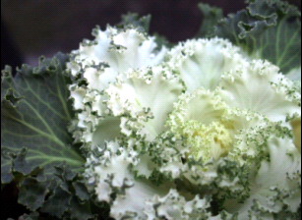

Икотник
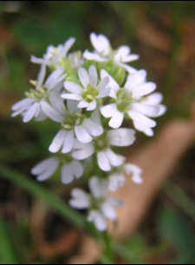

Хрен
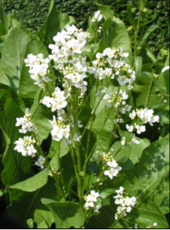

Редька
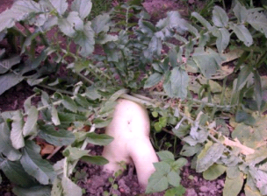

Розоцветные
Груша
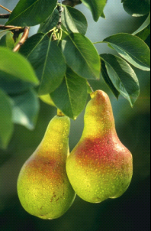

Кизильник
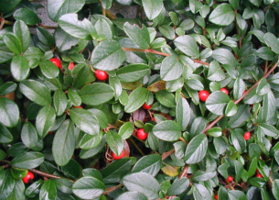

Малина
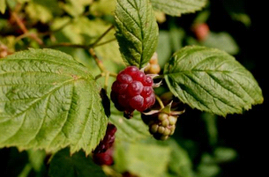

Рябина
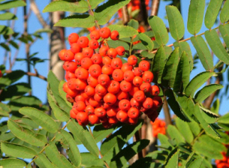

Паслёновые
Беладонна
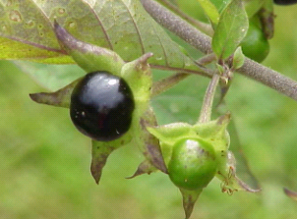

Петуния
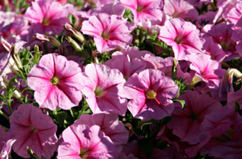

Табак
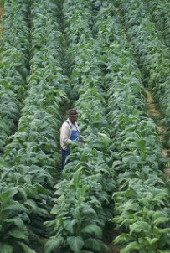

Томат
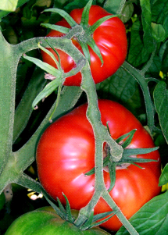

Бобовые
Акация
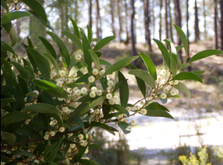

Карагана
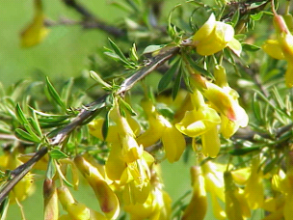

Клевер
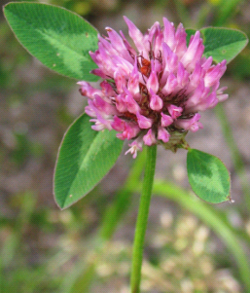

Мимоза
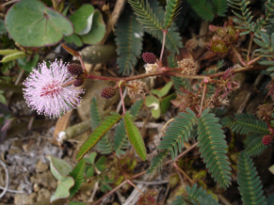

Сложноцветные
Ромашка
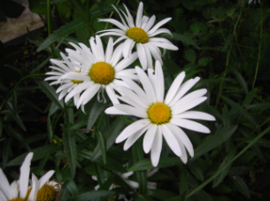

Артишок
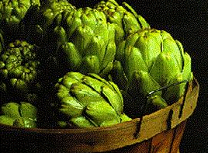

Бархатцы
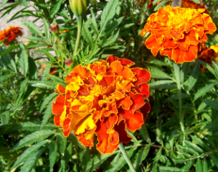

Георгина
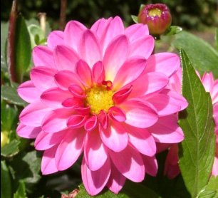

Лилейные
Лилия
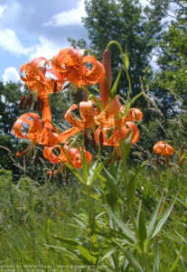

Гусиный лук
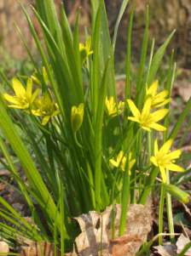

Драцена
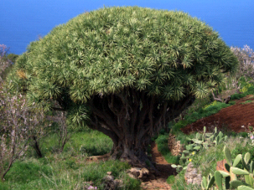

Гиацинт
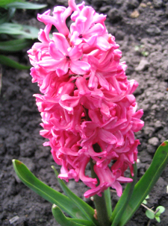

Злаки
Рожь
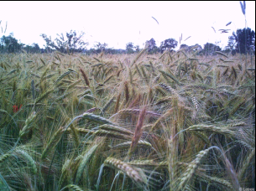

Кукуруза
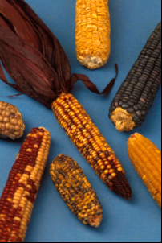

Рис
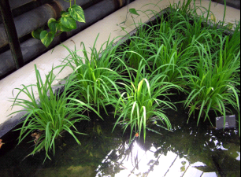

Ячмень
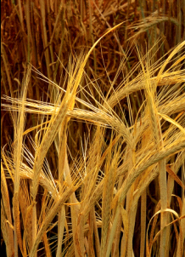

Пособие «раскладушка» - немой рисунок (каждой группы)

